Criar Schema & Plugin VS Code

Fala, pessoal!

Nessa seção do curso o Leo utilizará na maior parte a extensão [vscode-database](https://marketplace.visualstudio.com/items?itemName=bajdzis.vscode-database) para se comunicar com o banco de dados MySQL. Após instalar a extensão, é necessário conectá-la ao banco de dados. Podemos fazer isto seguindo os seguintes passos:

1. Clique no botão *Server not selected*

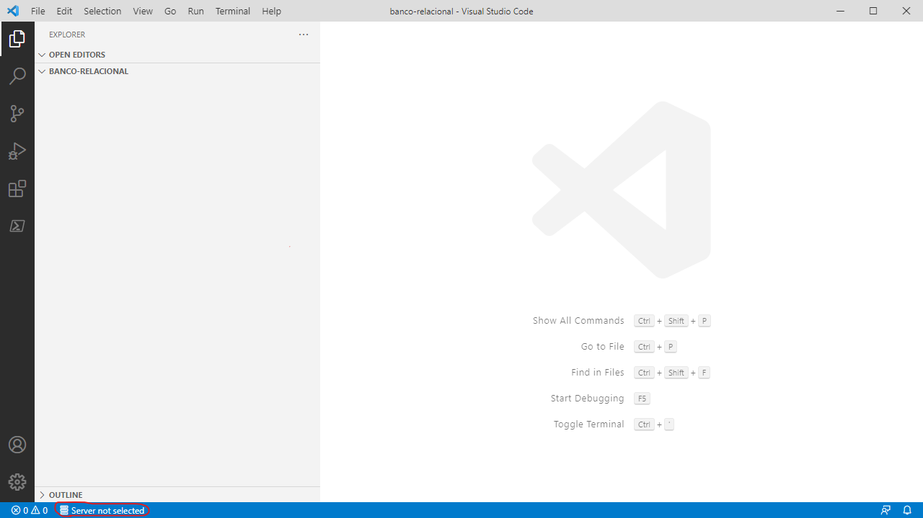

2. Clique em *New Connection*

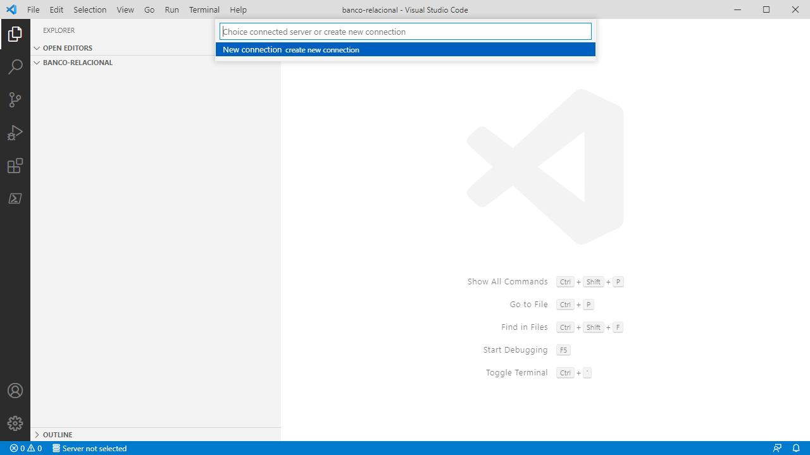

3. Selecione a caixa *insecure auth* e preencha o campo *Password* com a senha do seu banco de dados

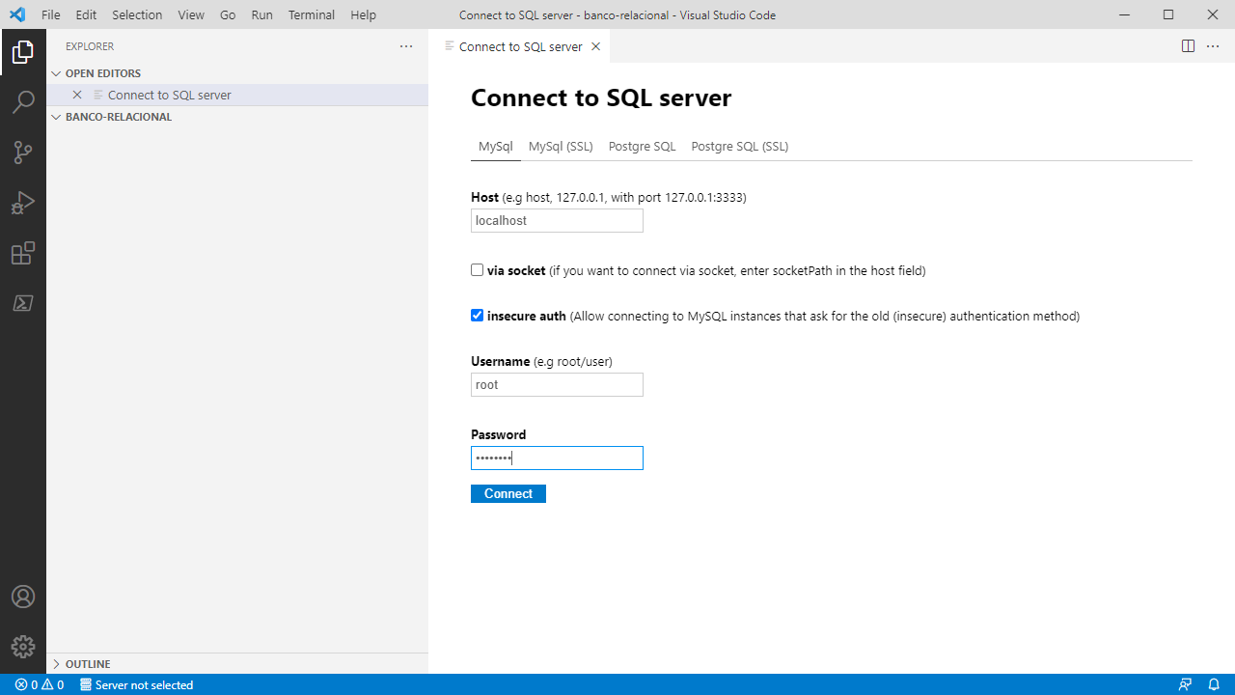

4. Crie um arquivo com o nome *criarSchema.sql*, digite a linha create schema wm; e clique no ícone *Run file as query* para criar o schema que será utilizado nesta seção

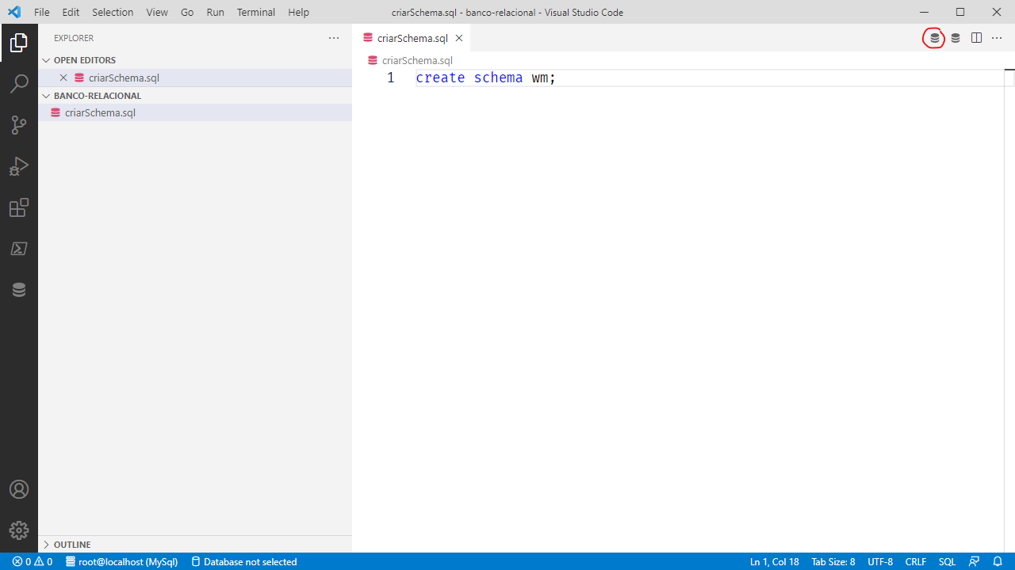

5. Clique no botão *Database not selected*

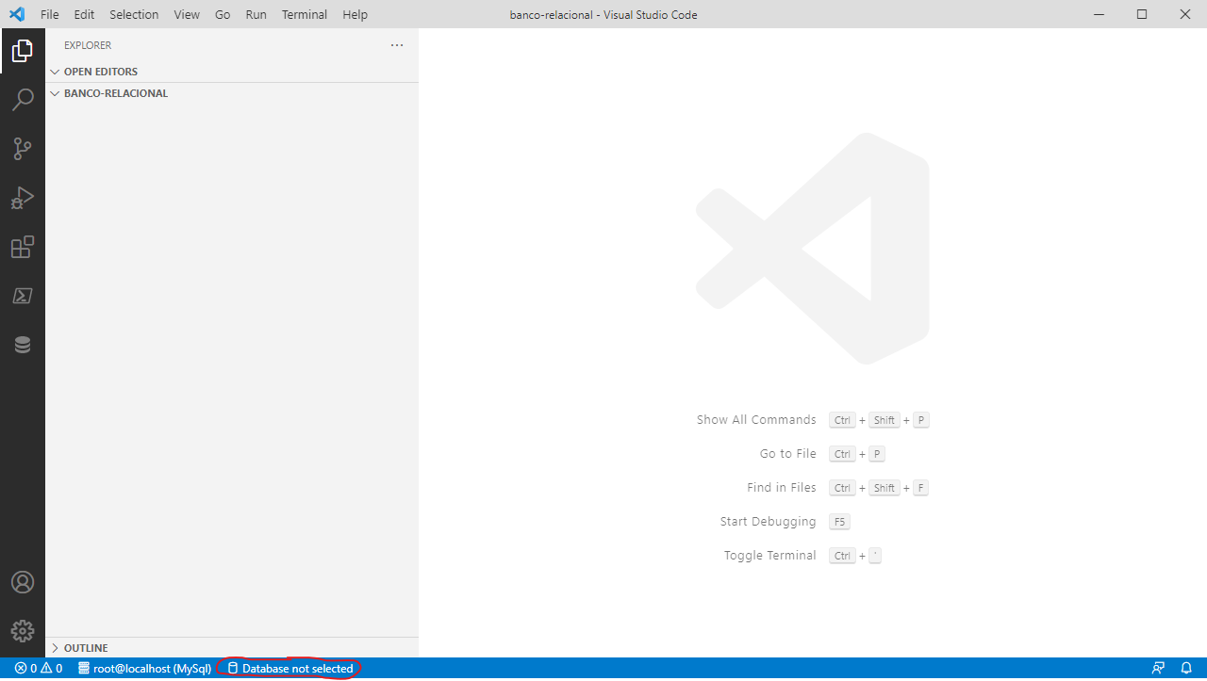

6. selecione *wm*

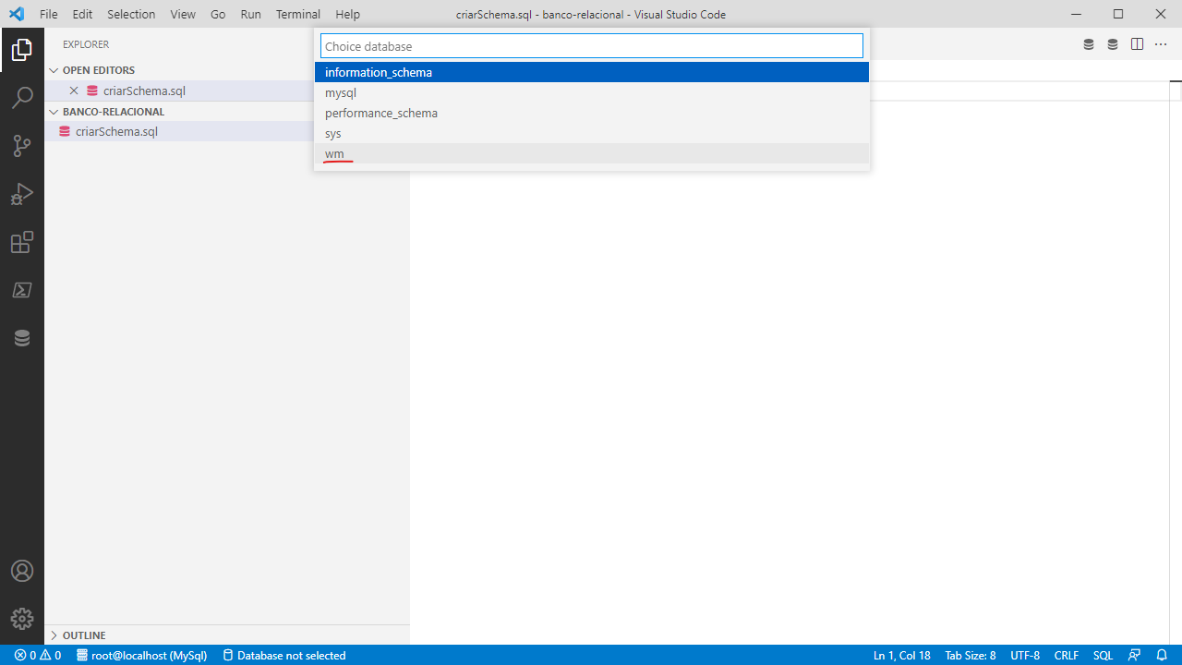

Pronto, agora você pode acompanhar as aulas desta seção sempre executando as querys diretamente pelo VS Code, através do botão *Run file as query*.

Bons estudos!